《人工智能编程语言》 期末大作业
城市出租车出行数据分析与智能问答系统

学 号： |  | 姓 名：

一、数据集
使用纽约市黄色出租车行程公开数据集（2023年1月，约300万条记录），可从以下地址直接下载：
下载地址： https://www.nyc.gov/site/tlc/about/tlc-trip-record-data.page
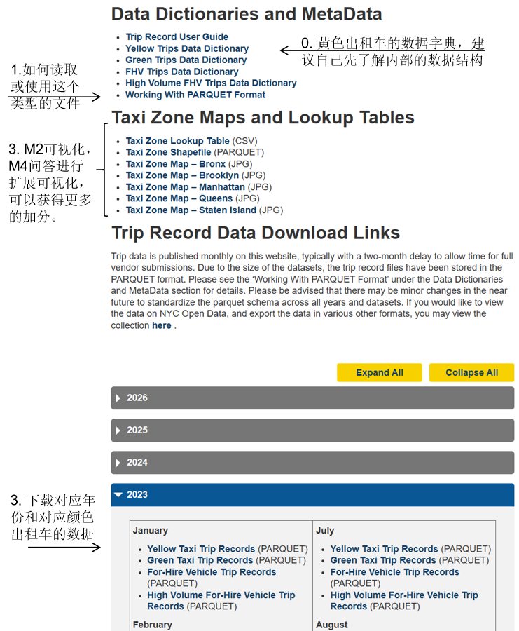
主要字段：行程时间（起止时刻）、行程距离、上下客位置（经纬度）、乘客人数、车费金额、付款方式。

二、作业内容
构建一个完整的 Python 项目，包含四个功能模块，共同支撑一个可交互的出行数据问答系统。鼓励挖掘出智能化交通需求并提供文档，鼓励M4可视化界面操作，可获得助教加分。
模块 | 核心要求 | 分值
M1  数据处理 | 加载数据，生成数据质量报告（缺失率、异常值统计）；清洗数据并在注释中说明每步策略的理由；  从行程时间中提取小时、星期、是否高峰等特征，并自行设计至少 2 个有意义的衍生特征。 | 20分
M2  分析可视化 | 完成以下 4 项分析，每项对应至少 1 张图表，所有图表自动保存至 outputs/ 目录：  - 出行需求时间规律（分小时、分工作日/周末展示骑行量）例如：绘制分小时平均订单量折线图；  - 区域热度分析（上下客量最高的 TOP 10 区域及高峰时段分布）例如：柱状或热力图；  - 车费影响因素分析（距离、时段、乘客人数与车费的关系）例如：行程距离-车费散点图；  - 自选一项你认为最有洞察价值的分析。 | 25分
M3  预测模型 | 用 TensorFlow 或 PyTorch 构建神经网络，预测某区域某时段的出行需求量；  划分训练/测试集（8:2），绘制 loss 曲线，测试集报告 MAE 与 RMSE；  与随机森林进行对比实验，分析两种方法在此任务上的优劣。 | 25分
M4  问答接口 | 可通过.py文件实现命令行问答循环：用户输入自然语言问题，系统对自然语言分析匹配，然后结合M1-3中的函数进行调用（提取关键词，输入到参数调用)，返回数字结论+图表路径；  支持不少于 5 种问题类型（如时段查询、区域排名、需求预测、可能费用等）；  选做： 接入 GLM/DeepSeek/Qwen 等大模型 API，对无法匹配规则的问题给出解释性回复，并在报告中展示 System Prompt 的设计与迭代过程。 | 20分  (选做+20)

三、人机协作报告（10分）
独立提交 .md或PDF，总字数不少于 1000 字，包含以下三部分：
- AI 交互日志：按模块记录关键 Prompt、AI 输出摘要及你的采用/修改/拒绝决策；重点记录 AI 犯错的案例（错在哪、如何发现、如何修正）；
- 三阶段对比：选取一个典型功能，展示 Native 版（独立写）、Prompt 版（AI辅助）、Vibe 版（对话驱动）三个版本的代码差异，分析各自的效率与理解深度；
- 反思：完成本次作业后，你对 AI 工具的能力边界有什么新的认识？（不少于 150 字）

四、提交要求
截止时间：期末考试前一周（以超星平台公告为准）。
提交方式：在在线教学平台（LMS）的作业提交框中，仅需提交你的 Gitee/GitHub 仓库 URL 链接。
格式如：张三 - 22334455 - https://gitee.com/zhangsan/AI_Prog_HW.git

必须包含：代码文件（含 main.py 一键运行入口）、data/ 目录、outputs/ 目录、requirements.txt、人机协作报告.md、main.py 完整运行截图。

代码要求： Python 3.9+；使用相对路径；main.py 须能完成数据加载→清洗→分析→训练→问答全流程。

五、学术诚信
允许使用 AI 辅助生成代码片段（须在报告中记录）；  允许用 AI 解释报错、优化已有代码。 | 禁止： 将完整题目提交 AI 后直接使用输出；  禁止： 伪造交互日志；使用他人代码。

AI 可以帮你写代码，但只有你能决定这个系统值得被构建。
——《人工智能编程语言》课程组

